Suvestinė redakcija nuo 2022-12-01

Įsakymas paskelbtas: Žin. 2008, Nr. 88-3536, i. k. 1082310ISAK001V-289

LIETUVOS RESPUBLIKOS VIDAUS REIKALŲ MINISTRO
ĮSAKYMAS

DĖL LIETUVOS RESPUBLIKOS ASMENS BE PILIETYBĖS KELIONĖS DOKUMENTO BLANKO PRIVALOMOSIOS FORMOS IR LIETUVOS RESPUBLIKOS PABĖGĖLIO KELIONĖS DOKUMENTO BLANKO PRIVALOMOSIOS FORMOS PATVIRTINIMO

2008 m. liepos 28 d. Nr. 1V-289
Vilnius

Vadovaudamasis Lietuvos Respublikos saugiųjų dokumentų ir saugiųjų dokumentų blankų gamybos įstatymo 2 straipsnio 21 dalimi, 9 straipsnio 1, 6 ir 7 dalimis, 10 straipsnio 3 dalimi:
Preambulės pakeitimai:
Nr. 1V-527, 2020-06-01, paskelbta TAR 2020-06-01, i. k. 2020-11747
Nr. 1V-437, 2022-06-15, paskelbta TAR 2022-06-15, i. k. 2022-12792

1. Tvirtinu pridedamas:
1.1. Lietuvos Respublikos asmens be pilietybės kelionės dokumento blanko privalomąją formą;
1.2. Lietuvos Respublikos pabėgėlio kelionės dokumento blanko privalomąją formą.
2. Skiriu Asmens dokumentų išrašymo centro prie Lietuvos Respublikos vidaus reikalų ministerijos direktorių atsakingu asmeniu už:
Punkto pakeitimai:
Nr. 1V-527, 2020-06-01, paskelbta TAR 2020-06-01, i. k. 2020-11747
2.1. kreipimąsi į Saugiųjų dokumentų ir saugiųjų dokumentų blankų technologinės apsaugos nustatymo komisiją dėl šio įsakymo 1 punktu patvirtintų kelionės dokumentų blankų privalomųjų formų vertinimo ir priskyrimo technologinės apsaugos lygiui ir polygiui;
2.2. paraiškų teikimą Valstybės dokumentų technologinės apsaugos tarnybai prie Finansų ministerijos dėl šio įsakymo 1 punktu patvirtintų kelionės dokumentų blankų privalomųjų formų įregistravimo į Saugiųjų dokumentų ir saugiųjų dokumentų blankų registrą bei blankų eskizų ir grafinių projektų parengimo;
2.3. šio įsakymu 1 punktu patvirtintų kelionės dokumentų blankų privalomų ar privalomų ir papildomų technologinės apsaugos priemonių, eskizų projektų bei grafinių projektų derinimą su Valstybės dokumentų technologinės apsaugos tarnyba prie Finansų ministerijos, eskizų, grafinių projektų ir etalonų tvirtinimą.
Papildyta papunkčiu:
Nr. 1V-437, 2022-06-15, paskelbta TAR 2022-06-15, i. k. 2022-12792

3. Pavedu Asmens dokumentų išrašymo centrui prie Lietuvos Respublikos vidaus reikalų ministerijos vykdyti šio įsakymo 1 punktu patvirtintų kelionės dokumentų blankų privalomųjų formų gamybos užsakovo funkcijas.
Punkto pakeitimai:
Nr. 1V-527, 2020-06-01, paskelbta TAR 2020-06-01, i. k. 2020-11747

4. Pripažįstu netekusiais galios:
4.1. Lietuvos Respublikos vidaus reikalų ministerijos 1996 m. rugpjūčio 13 d. įsakymą Nr. 711 „Dėl Pabėgėlio kelionės dokumento formos“;
4.2. Lietuvos Respublikos vidaus reikalų ministerijos 1993 m. rugsėjo 20 d. įsakymą Nr. 697 „Dėl Asmens be pilietybės kelionės dokumento formos pakeitimo“.
5. Nustatau, kad:
5.1. šio įsakymo 1 ir 4 punktai įsigalioja nuo 2009 m. birželio 28 d.;
5.2. iki šio įsakymo įsigaliojimo dienos išduoti Asmens be pilietybės kelionės dokumentai ir Pabėgėlio kelionės dokumentai galioja iki juose nurodytos galiojimo datos.

Teisingumo ministras,
pavaduojantis vidaus reikalų ministrą Petras Baguška

SUDERINTA
Lietuvos archyvų departamento
prie Lietuvos Respublikos Vyriausybės
2008-07-24 raštu Nr. (6.2) V4-639
PATVIRTINTA
Lietuvos Respublikos vidaus reikalų ministro 2008 m. liepos 28 d. įsakymu Nr. 1V-289

LIETUVOS RESPUBLIKOS ASMENS BE PILIETYBĖS KELIONĖS DOKUMENTO BLANKO PRIVALOMOJI FORMA

1. Asmens be pilietybės kelionės dokumento (toliau – kelionės dokumentas) formatas atitinka ISO/IEC 7810:2003 standarto ID-3 kortelių reikalavimus. Kelionės dokumentas atitinka Tarptautinės civilinės aviacijos organizacijos (toliau – TCAO) dokumente Doc9303 nustatytus reikalavimus, 2004 m. gruodžio 13 d. Tarybos reglamento (EB) Nr. 2252/2004 dėl valstybių narių išduodamų pasų ir kelionės dokumentų apsauginių savybių ir biometrikos standartų su paskutiniais pakeitimais, padarytais 2009 m. gegužės 28 d. Europos Parlamento ir Tarybos reglamentu (EB) Nr. 444/2009, reikalavimus.
Punkto pakeitimai:
Nr. 1V-527, 2020-06-01, paskelbta TAR 2020-06-01, i. k. 2020-11747

2. Kelionės dokumento priekinio viršelio išorinėje pusėje yra aukso spalvos:
2.1. užrašas „LIETUVOS RESPUBLIKA“, išspausdintas didžiosiomis raidėmis, stambiu šriftu lietuvių, anglų ir prancūzų kalbomis;
2.2. Lietuvos valstybės herbas;

LIETUVOS RESPUBLIKA
REPUBLIC OF LITHUANIA
REPUBLIQUE DE LITUANIE



KELIONĖS DOKUMENTAS
(1954 m. rugsėjo 28 d. konvencija)
TRAVEL DOCUMENT
(Convention of 28 September 1954)
TITRE DE VOYAGE
(Convention du 28 septembre 1954)



2.3. užrašas „KELIONĖS DOKUMENTAS“, išspausdintas didžiosiomis raidėmis, stambiu šriftu lietuvių, anglų ir prancūzų kalbomis;
2.4. užrašas „(1954 m. rugsėjo 28 d. konvencija)“, išspausdintas mažosiomis raidėmis lietuvių, anglų ir prancūzų kalbomis;
2.5. ženklas, žymintis, kad kelionės dokumente įdiegta elektroninė laikmena.
3. Kelionės dokumento priekinio viršelio vidinėje pusėje yra:
3.1. Lietuvos valstybės herbas;
3.2. tekstas „1. Šis dokumentas išduotas kaip kelionės dokumentas ir gali būti naudojamas vietoj piliečio paso. Kelionės dokumentas nenusako jo turėtojo pilietybės ir neturi jai jokios kitokios įtakos.“, išspausdintas lietuvių, anglų ir prancūzų kalbomis;
3.3. tekstas „2. Jei dokumento turėtojas apsigyveno ne toje šalyje, kurioje yra gavęs šį dokumentą, ir nori vėl keliauti, jis turi kreiptis į tos šalies, kurioje gyvena, kompetentingas įstaigas ir gauti naują dokumentą.“, išspausdintas lietuvių, anglų ir prancūzų kalbomis;
3.4. kelionės dokumento numeris.

[Lietuvos valstybės herbas]

1. Šis dokumentas išduotas kaip kelionės dokumentas ir gali būti naudojamas vietoj piliečio paso. Kelionės dokumentas nenusako jo turėtojo pilietybės ir neturi jai jokios, kitokios įtakos.

This document is issued solely with a view to providing the holder with a travel document which can serve in lieu of a national passport. It is without prejudice to and in no way affects the holder's nationality.

Ce titre est délivré uniquement en vue de fournir au titulaire un document de voyage pauvant tenir lieu de passeport national. Il ne préjuge pas de la nationalité du titulaire et est sans effet sur celle-ci.

2. Jei dokumento turėtojas apsigyveno ne toje šalyje, kurioje yra gavęs šį dokumentą, ir nori vėl keliauti, jis turi kreiptis į tos šalies, kurioje gyvena, kompetentingas įstaigas ir gauti naują dokumentą.

Should the holder take up residence in a country other than which issued the present document, he / she must, if he / she wishes to travel again, apply to the competent authorities of his / her country of residence for a new document.

En cas d'établissement dans un autre pays que celui o? le présent titre a été délivré, le titulaire doit, s'il veut se déplacer ? nouveau, faire la demande d'un nouveau tilre aux autorités compétentes du pays de sa résidence.

[00000000]

4. Kelionės dokumento tituliniame lape yra:
4.1. užrašas „LIETUVOS RESPUBLIKA“, išspausdintas didžiosiomis raidėmis lietuvių, anglų ir prancūzų kalbomis;
4.2. užrašas „KELIONĖS DOKUMENTAS“, išspausdintas didžiosiomis raidėmis lietuvių, anglų ir prancūzų kalbomis;
4.3. užrašas „(1954 m. rugsėjo 28 d. konvencija)“, išspausdintas lietuvių, anglų ir prancūzų kalbomis;
4.4. dviženklis duomenų lapo identifikavimo kodas.

LIETUVOS RESPUBLIKA

REPUBLIC OF LITHUANIA

REPUBLIQUE DE LITUANIE

KELIONĖS DOKUMENTAS
(1954 m. rugsėjo 28 d. konvencija)
TRAVEL DOCUMENT
(Convention of 28 September 1954)
TITRE DE VOYAGE
(Convention du 28 septembre 1954)

[Dviženklis duomenų lapo
identifikavimo kodas]

5. Kelionės dokumento duomenų lape yra:
5.1. užrašas „LIETUVOS RESPUBLIKA“, išspausdintas didžiosiomis raidėmis lietuvių, anglų ir prancūzų kalbomis;
5.2. užrašas „KELIONĖS DOKUMENTAS“, išspausdintas didžiosiomis raidėmis lietuvių, anglų ir prancūzų kalbomis;
5.3. kelionės dokumento rūšį, valstybės kodą ir pilietybę žymintys užrašai: „PA“, „LTU“, „BE PILIETYBĖS“;
5.4. užrašai „Rūšis“, „Valstybės kodas“, „Kelionės dokumento Nr.“, „1. Pavardė“, „2. Vardai“, „3. Pilietybė“, „4. Gimimo data“, „5. Asmens kodas“, „6. Lytis“, „7. Gimimo vieta“, „8. Išdavimo data“, „9. Kelionės dokumentą išdavė“, „10. Galioja iki“, „11. Asmens parašas“, išspausdinti lietuvių, anglų ir prancūzų kalbomis;
5.5. ženklas, žymintis, kad šiame lape įdiegta elektroninė laikmena.

LIETUVOS RESPUBLIKA / REPUBLIC OF LITHUANIA / REPUBLIQUE DE LITUANIE
KELIONĖS DOKUMENTAS / TRAVEL DOCUMENT / TITRE DE VOYAGE |  | Rūšis / Type / Type | PA | Valstybės kodas / Code of state / Code du pays | LTU |  | Kelionės dokumento Nr. / Travel document No. / Titre de voyage No
[Veido atvaizdas] |  | 1. Pavardė / Surname/ Nom
[Veido atvaizdas] |  | 2. Vardai / Given names / Prénoms
[Veido atvaizdas] |  | 3. Pilietybė / Nationality / Nationalité
[Veido atvaizdas] |  | BE PILIETYBĖS
[Veido atvaizdas] |  | 4. Gimimo data / Date of birth / Date de naissance |  |  |  | 5. Asmens kodas / Personal No. /No personnel
[Veido atvaizdas] |  | 6. Lytis/Sex/Sexe |  |  |  | 7. Gimimo vieta / Place of birth / Lieu de naissance
[Veido atvaizdas] |  | 8. Išdavimo data / Date of issue / Date de délivrance |  |  |  | 9. Kelionės dokumentą išdavė / Authority / Autorité
[Veido atvaizdas] |  | 10. Galioja iki / Date of expiry / Date d’expiration |  |  |  | 11. Asmens parašas / Holder’s signature / Signature du titulaire
[Automatinio nuskaitymo zona]

6. Kelionės dokumento išrašymo metu duomenų lape taip pat įrašomas asmens veido atvaizdas ir duomenys automatinio nuskaitymo zonoje. Pagal TCAO dokumento Doc9303 1 dalyje nustatytus reikalavimus įrašomi duomenys yra: dokumento kodas „PA“, triženklis kelionės dokumentą išdavusios valstybės kodas „LTU“, kelionės dokumento turėtojo pavardė, vardai, kelionės dokumento numeris, kelionės dokumento turėtojo gimimo data, lytis, kelionės dokumento galiojimo pabaigos data, kelionės dokumento turėtojo asmens kodas.
7. Kelionės dokumento išrašymo metu į kelionės dokumento duomenų lape įdiegtą elektroninę laikmeną įrašomas asmens veido atvaizdas, pirštų atspaudai ir šie duomenys apie asmenį: vardas (vardai), pavardė, lytis, gimimo data, gimimo vieta (įrašomas valstybės pavadinimas), asmens kodas, pilietybė. Į elektroninę laikmeną įrašyti duomenys apsaugomi laikantis 2018 m. lapkričio 30 d. Komisijos įgyvendinimo sprendimo Nr. C(2018) 7774, kuriuo nustatomos valstybių narių išduodamų pasų ir kelionės dokumentų apsaugos priemonių ir biometrinių duomenų standartų techninės specifikacijos ir panaikinami sprendimai K(2006) 2909 ir K(2008) 8657, priedo reikalavimų.
Punkto pakeitimai:
Nr. 1V-527, 2020-06-01, paskelbta TAR 2020-06-01, i. k. 2020-11747

8. Kelionės dokumento išrašymo metu į kelionės dokumento duomenų lape įdiegtą technologinės apsaugos elementą įrašomas sumažintas asmens veido atvaizdas. Technologinės apsaugos elemento vieta nustatoma kelionės dokumento blanko eskizo rengimo metu.
Punkto pakeitimai:
Nr. 1V-527, 2020-06-01, paskelbta TAR 2020-06-01, i. k. 2020-11747

9. Kelionės dokumento 1 puslapis yra skirtas įrašyti papildomus duomenis apie asmenį, jo šeimos narius, jame yra:
9.1. užrašas „OFICIALIOS PASTABOS“, išspausdintas didžiosiomis raidėmis lietuvių, anglų ir prancūzų kalbomis;
9.2. užrašas „1954 m. rugsėjo 28 d. konvencija“, išspausdintas mažosiomis raidėmis lietuvių, anglų ir prancūzų kalbomis.

[Perforuotas kelionės dokumento numeris]
 | OFICIALIOS PASTABOS / OFFICIAL OBSERVATIONS / COMPLÉMENTS OFFICIELS
1954 m. rugsėjo 28 d. konvencija / Convention of 28 September 1954 /  Convention du 28 septembre 1954 | 1

10. Kelionės dokumento 2 puslapyje yra:
10.1. užrašas „KELIONĖS DOKUMENTAS GALIOJA VISOSE ŠALYSE, IŠSKYRUS“, išspausdintas didžiosiomis raidėmis lietuvių, anglų ir prancūzų kalbomis;
10.2. užrašas „TURĖTOJAS ĮPAREIGOJAMAS GRĮŽTI Į LIETUVOS RESPUBLIKĄ“, išspausdintas didžiosiomis raidėmis lietuvių, anglų ir prancūzų kalbomis;
10.3. užrašas „IKI“, išspausdintas didžiosiomis raidėmis lietuvių, anglų ir prancūzų kalbomis;
10.4. užrašas „IŠDAVIMO VIETA“, išspausdintas didžiosiomis raidėmis lietuvių, anglų ir prancūzų kalbomis;
10.5. užrašas „ĮSTAIGOS, IŠDAVUSIOS KELIONĖS DOKUMENTĄ, ANTSPAUDAS IR PAREIGŪNO PARAŠAS“, išspausdintas didžiosiomis raidėmis lietuvių, anglų ir prancūzų kalbomis;

[Perforuotas kelionės dokumento numeris]
OFICIALIOS PASTABOS / OFFICIAL OBSERVATIONS / COMPLÉMENTS OFFICIELS | KELIONĖS DOKUMENTAS GALIOJA VISOSE ŠALYSE. IŠSKYRUS  THE TRAVEL DOCUMENT IS VALID FOR ALL COUNTRIES EXCEPT  CE TITRE DE VOYAGE EST VALABLE POUR TOUS LES PAYS A L 'EXCEPTION DE
TURĖTOJAS ĮPAREIGOJAMAS GRĮŽTI Į LIETUVOS RESPUBLIKĄ
THE HOLDER IS AUTHORIZED TO RETURN TO REPUBLIC OF LITHUANIA
LE TITULAIRE EST AUTORISÉ ? RETOURNER EN REPUBLIQUE DE LITUANE
 | IKI / TO / AU ...........................................
IŠDAVIMO VIETA
ISSUED AT
LIEU DE DELIVRANCE
ĮSTAIGOS IŠDAVUSIOS KELIONĖS DOKUMENTĄ, ANTSPAUDAS IR PAREIGŪNO PARAŠAS
SIGNATURE AND STAMP OF AUTHORITY ISSUING THE TRAVEL DOCUMENT
CACHET ET SIGNATURE DE L'AUTORITE AYANT DELIVRE CE TITRE DE VOYAGE
2 | 1954 m. rugsėjo 28 d. konvencija / Convention of 28 September 1954 /  Convention du 28 septembre 1954

10.6. užrašas „OFICIALIOS PASTABOS“, išspausdintas didžiosiomis raidėmis lietuvių, anglų ir prancūzų kalbomis;
10.7. užrašas „1954 m. rugsėjo 28 d. konvencija“, išspausdintas mažosiomis raidėmis lietuvių, anglų ir prancūzų kalbomis.
11. Kelionės dokumento 3 puslapyje yra:
11.1. užrašas „GALIOJIMO LAIKAS PRATĘSIAMAS“, išspausdintas didžiosiomis raidėmis lietuvių, anglų ir prancūzų kalbomis;
11.2. užrašas „NUO“, išspausdintas didžiosiomis raidėmis lietuvių, anglų ir prancūzų kalbomis;
11.3. užrašas „IKI“, išspausdintas didžiosiomis raidėmis lietuvių, anglų ir prancūzų kalbomis;
11.4. užrašas „PRATĘSIMO VIETA“, išspausdintas didžiosiomis raidėmis lietuvių, anglų ir prancūzų kalbomis;
11.5. užrašas „DATA“, išspausdintas didžiosiomis raidėmis lietuvių, anglų ir prancūzų kalbomis;

[Perforuotas kelionės dokumento numeris]
 | OFICIALIOS PASTABOS / OFFICIAL OBSERVATIONS / COMPLÉMENTS OFFICIELS
GALIOJIMO LAIKAS PRATĘSIAMAS / RENEWAL OF VALIDITY / PROROGATION DE VALIDITE
NUO / FROM / DU ............................................. IKI / TO / AU .........................
PRATĘSIMO VIETA / PLACE / LIEU ……………………………………….
DATA / DATE / DATE .........................................................................................
ĮSTAIGOS, PRATĘSUSIOS KELIONĖS DOKUMENTĄ, ANTSPAUDAS IR PAREIGŪNO PARAŠAS
SIGNATURE AND STAMP OF AUTHORITY RENEWING THE VALIDITY OF THE TRAVEL DOCUMENT
CACHET ET SIGNATURE DE L'AUTORITE AYANT PROROGE LA VALIDITE DE CE TITRE DE VOYAGE
GALIOJIMO LAIKAS PRATĘSIAMAS / RENEWAL OF VALIDITY / PROROGATION DE VALIDITE
NUO / FROM / DU ............................................. IKI / TO / AU
PRATĘSIMO VIETA / PLACE / LIEU
DATA / DATE / DATE
ĮSTAIGOS, PRATĘSUSIOS KELIONĖS DOKUMENTĄ, ANTSPAUDAS IR PAREIGŪNO PARAŠAS
SIGNATURE AND STAMP OF AUTHORITY RENEWING THE VALIDITY OF THE TRAVEL DOCUMENT
CACHET ET SIGNATURE DE L'AUTORITE AYANT PROROGE LA VALIDITE DE CE TITRE DE VOYAGE
1954 m. rugsėjo 28 d. konvencija / Convention of 28 September 1954 /  Convention du 28 septembre 1954 | 3

11.6. užrašas „ĮSTAIGOS, PRATĘSUSIOS KELIONĖS DOKUMENTĄ, ANTSPAUDAS IR PAREIGŪNO PARAŠAS“, išspausdintas didžiosiomis raidėmis lietuvių, anglų ir prancūzų kalbomis;
11.7. užrašas „OFICIALIOS PASTABOS“, išspausdintas didžiosiomis raidėmis lietuvių, anglų ir prancūzų kalbomis;
11.8. užrašas „1954 m. rugsėjo 28 d. konvencija“, išspausdintas mažosiomis raidėmis lietuvių, anglų ir prancūzų kalbomis.
12. Kelionės dokumento 4 puslapyje yra:
12.1. kelionės dokumento duomenų lape pateiktų užrašų vertimai į Europos Sąjungos valstybių narių kalbas;
12.2. užrašas „RODYKLĖ“, išspausdintas didžiosiomis raidėmis lietuvių, anglų ir prancūzų kalbomis;
12.3. užrašas „1954 m. rugsėjo 28 d. konvencija“, išspausdintas mažosiomis raidėmis lietuvių, anglų ir prancūzų kalbomis.

[Perforuotas kelionės dokumento numeris]
RODYKLĖ / INDEX / INDEX
RODYKLĖ / INDEX / INDEX | [Kelionės dokumento duomenų  lape pateiktų užrašų vertimai  į Europos Sąjungos  valstybių narių kalbas]
4 | 1954 m. rugsėjo 28 d. konvencija / Convention of 28 September 1954 /  Convention du 28 septembre 1954

13. Kelionės dokumento 5–31 puslapiai yra skirti vizoms, juose yra:
13.1. užrašas „VIZOS“, išspausdintas didžiosiomis raidėmis lietuvių, anglų ir prancūzų kalbomis;
13.2. užrašas „1954 m. rugsėjo 28 d. konvencija“, išspausdintas mažosiomis raidėmis lietuvių, anglų ir prancūzų kalbomis.

[Perforuotas kelionės dokumento numeris]
 | VIZOS / VISAS / VISAS
1954 m. rugsėjo 28 d. konvencija / Convention of 28 September 1954 /  Convention du 28 septembre 1954 | 5

14. Kelionės dokumento 32 puslapyje yra:
14.1. tekstas „Kelionės dokumente įdiegta elektroninė laikmena. Nelankstyti, nebadyti, nelaikyti aukštoje temperatūroje. Saugoti nuo drėgmės.“, išspausdintas mažosiomis raidėmis lietuvių, anglų ir prancūzų kalbomis;
14.2. tekstas „Šiame kelionės dokumente yra 32 numeruoti puslapiai“, išspausdintas lietuvių, anglų ir prancūzų kalbomis;
14.3. užrašas „1954 m. rugsėjo 28 d. konvencija“, išspausdintas mažosiomis raidėmis lietuvių, anglų ir prancūzų kalbomis.

[Perforuotas kelionės dokumento numeris]
Kelionės dokumente įdiegta elektroninė laikmena.
Nelankstyti, nebadyti, nelaikyti aukštoje temperatūroje.
Saugoti nuo drėgmės.
This travel document contains sensitive electronics.
For best performance please do not bend,
perforate or expose to temperatures or excess moisture.
Ce titre de voyage contient une composante électronique.
Ne pas le plier, le perforer ou l’exposer li des températures
extrémes ou ? une humidité excessive.
Šiame kelionės dokumente yra 32 numeruoti puslapiai
This travel document contains 32 numered pages
Ce titre de voyage contient 32 pages numérotées
32 | 1954 m. rugsėjo 28 d. konvencija / Convention of 28 September 1954 /  Convention du 28 septembre 1954

15. Kelionės dokumento galinio viršelio vidinėje pusėje yra kelionės dokumento metrika.

[Perforuotas kelionės dokumento numeris]

[Metrika]

16. Kelionės dokumento galinio viršelio išorinė pusė:

[Perforuotas kelionės dokumento numeris]

17. Kelionės dokumente yra 32 numeruoti puslapiai.
18. Visuose kelionės dokumento puslapiuose, išskyrus priekinį viršelį, titulinį lapą ir duomenų lapą yra perforuotas kelionės dokumento numeris.
19. Kelionės dokumento duomenų lapo storis – ne daugiau kaip 0,9 mm.

_________________
PATVIRTINTA
Lietuvos Respublikos vidaus reikalų ministro 2008 m. liepos 28 d. įsakymu Nr. 1V-289

LIETUVOS RESPUBLIKOS PABĖGĖLIO KELIONĖS DOKUMENTO BLANKO PRIVALOMOJI FORMA

1. Pabėgėlio kelionės dokumento (toliau – kelionės dokumentas) formatas atitinka ISO/IEC 7810:2019 standarto ID-3 kortelių reikalavimus. Kelionės dokumentas atitinka Tarptautinės civilinės aviacijos organizacijos (toliau – TCAO) dokumente Doc9303 nustatytus reikalavimus, 2004 m. gruodžio 13 d. Tarybos reglamento (EB) Nr. 2252/2004 dėl valstybių narių išduodamų pasų ir kelionės dokumentų apsauginių savybių ir biometrikos standartų su visais pakeitimais reikalavimus.
Punkto pakeitimai:
Nr. 1V-527, 2020-06-01, paskelbta TAR 2020-06-01, i. k. 2020-11747
Nr. 1V-755, 2021-10-01, paskelbta TAR 2021-10-01, i. k. 2021-20617

2. Kelionės dokumento priekinio viršelio išorinėje pusėje yra juodos spalvos:
2.1. užrašas „LIETUVOS RESPUBLIKA“, išspausdintas didžiosiomis raidėmis, stambiu šriftu lietuvių, anglų ir prancūzų kalbomis;
2.2. Lietuvos valstybės herbas;
2.3. užrašas „KELIONĖS DOKUMENTAS“, išspausdintas didžiosiomis raidėmis, stambiu šriftu lietuvių, anglų ir prancūzų kalbomis;
2.4. užrašas „(1951 m. liepos 28 d. konvencija)“, išspausdintas mažosiomis raidėmis lietuvių, anglų ir prancūzų kalbomis;
2.5. ženklas, žymintis, kad kelionės dokumente įdiegta elektroninė laikmena.

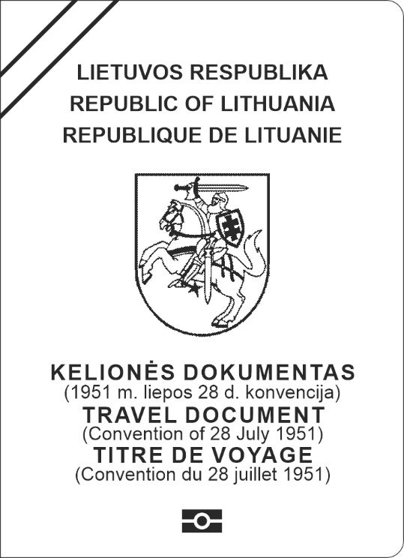
Punkto pakeitimai:
Nr. 1V-755, 2021-10-01, paskelbta TAR 2021-10-01, i. k. 2021-20617

3. Kelionės dokumento priekinio viršelio vidinėje pusėje yra:
3.1. Lietuvos valstybės herbas;
3.2. tekstas „1. Šis dokumentas išduotas kaip kelionės dokumentas ir gali būti naudojamas vietoj piliečio paso. Kelionės dokumentas nenusako jo turėtojo pilietybės ir neturi jai jokios kitokios įtakos.“, išspausdintas lietuvių, anglų ir prancūzų kalbomis;
3.3. tekstas „2. Jei dokumento turėtojas apsigyveno ne toje šalyje, kurioje yra gavęs šį dokumentą, ir nori vėl keliauti, jis turi kreiptis į tos šalies, kurioj e gyvena, kompetentingas įstaigas ir gauti naują dokumentą.“, išspausdintas lietuvių, anglų ir prancūzų kalbomis;
3.4. kelionės dokumento numeris.

[Lietuvos valstybės herbas]

1. Šis dokumentas išduotas kaip kelionės dokumentas ir gali būti naudojamas vietoj piliečio paso. Kelionės dokumentas nenusako jo turėtojo pilietybės ir neturi jai jokios, kitokios įtakos.

This document is issued solely with a view to providing the holder with a travel document which can serve in lieu of a national passport. It is without prejudice to and in no way affects the holder's nationality.

Ce titre est délivré uniquement en vue de fournir au titulaire un document de voyage pauvant tenir lieu de passeport national. Il ne préjuge pas de la nationalité du titulaire et est sans effet sur celle-ci.

2. Jei dokumento turėtojas apsigyveno ne toje šalyje, kurioje yra gavęs šį dokumentą, ir nori vėl keliauti, jis turi kreiptis į tos šalies, kurioje gyvena, kompetentingas įstaigas ir gauti naują dokumentą.

Should the holder take up residence in a country other than which issued the present document, he / she must, if he / she wishes to travel again, apply to the competent authorities of his / her country of residence for a new document.

En cas d'établissement dans un autre pays que celui o? le présent titre a été délivré, le titulaire doit, s'il veut se déplacer ? nouveau, faire la demande d'un nouveau tilre aux autorités compétentes du pays de sa résidence.

[00000000]

4. Kelionės dokumento tituliniame lape yra:
4.1. užrašas „LIETUVOS RESPUBLIKA“, išspausdintas didžiosiomis raidėmis lietuvių, anglų ir prancūzų kalbomis;
4.2. užrašas „KELIONĖS DOKUMENTAS“, išspausdintas didžiosiomis raidėmis lietuvių, anglų ir prancūzų kalbomis;
4.3. užrašas „(1951 m. liepos 28 d. konvencija)“, išspausdintas lietuvių, anglų ir prancūzų kalbomis.
4.4. dviženklis duomenų lapo identifikavimo kodas.

LIETUVOS RESPUBLIKA

REPUBLIC OF LITHUANIA

REPUBLIQUE DE LITUANIE

KELIONĖS DOKUMENTAS
(1951 m. liepos 28 d. konvencija)
TRAVEL DOCUMENT
(Convention of 28 July 1951)
TITRE DE VOYAGE
(Convention du 28 juillet 1951)

[Dviženklis duomenų lapo
identifikavimo kodas]

5. Kelionės dokumento duomenų lape yra:
5.1. užrašas „LIETUVOS RESPUBLIKA“, išspausdintas didžiosiomis raidėmis lietuvių, anglų ir prancūzų kalbomis;
5.2. užrašas „KELIONĖS DOKUMENTAS“, išspausdintas didžiosiomis raidėmis lietuvių, anglų ir prancūzų kalbomis;
5.3. valstybės kodą žymintis užrašas „LTU“. Kelionės dokumento rūšį žymintis kodas išspausdinamas išrašymo metu;
5.4. užrašai „Rūšis“, „Valstybės kodas“, „Kelionės dokumento Nr.“, „1. Pavardė“, „2. Vardai“, „3. Pilietybė“, „4. Gimimo data“, „5. Asmens kodas“, „6. Lytis“, „7. Gimimo vieta“, „8. Išdavimo data“, „9. Kelionės dokumentą išdavė“, „10. Galioja iki“, „11. Asmens parašas“, išspausdinti lietuvių, anglų ir prancūzų kalbomis;
5.5. ženklas, žymintis, kad šiame lape įdiegta elektroninė laikmena.

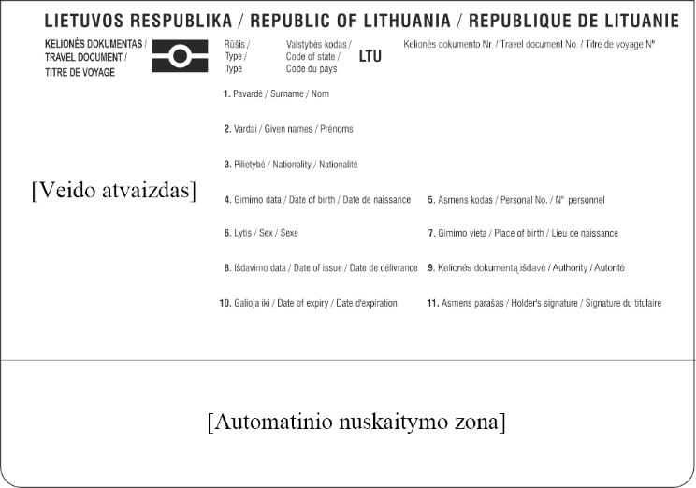
Punkto pakeitimai:
Nr. 1V-755, 2021-10-01, paskelbta TAR 2021-10-01, i. k. 2021-20617

6. Kelionės dokumento išrašymo metu duomenų lape taip pat įrašomas asmens veido atvaizdas ir duomenys automatinio nuskaitymo zonoje. Pagal TCAO dokumento Doc9303 1 dalyje nustatytus reikalavimus įrašomi duomenys yra: dokumento kodas, triženklis kelionės dokumentą išdavusios valstybės kodas „LTU“, kelionės dokumento turėtojo pavardė, vardas (-ai), kelionės dokumento numeris, kelionės dokumento turėtojo gimimo data, lytis, kelionės dokumento galiojimo pabaigos data, kelionės dokumento turėtojo asmens kodas.
Punkto pakeitimai:
Nr. 1V-755, 2021-10-01, paskelbta TAR 2021-10-01, i. k. 2021-20617

7. Kelionės dokumento išrašymo metu į kelionės dokumento duomenų lape įdiegtą elektroninę laikmeną įrašomas asmens veido atvaizdas, pirštų atspaudai ir šie duomenys apie asmenį: vardas (vardai), pavardė, lytis, gimimo data, gimimo vieta (įrašomas valstybės pavadinimas), asmens kodas, pilietybė. Į elektroninę laikmeną įrašyti duomenys apsaugomi laikantis 2018 m. lapkričio 30 d. Komisijos įgyvendinimo sprendimo Nr. C(2018) 7774, kuriuo nustatomos valstybių narių išduodamų pasų ir kelionės dokumentų apsaugos priemonių ir biometrinių duomenų standartų techninės specifikacijos ir panaikinami sprendimai K(2006) 2909 ir K(2008) 8657, priedo reikalavimų.
Punkto pakeitimai:
Nr. 1V-527, 2020-06-01, paskelbta TAR 2020-06-01, i. k. 2020-11747

8. Kelionės dokumento išrašymo metu į kelionės dokumento duomenų lape įdiegtą technologinės apsaugos elementą naudoj ant specialią sudėtinio arba kintamo lazerinio vaizdo graviravimo technologiją įrašomas sumažintas asmens veido atvaizdas ir asmens gimimo data. Technologinės apsaugos elemento vieta nustatoma kelionės dokumento blanko eskizo rengimo metu.
9. Kelionės dokumento 1 puslapyje yra:
9.1. užrašas „OFICIALIOS PASTABOS“, išspausdintas didžiosiomis raidėmis lietuvių, anglų ir prancūzų kalbomis;
9.2. užrašas „1951 m. liepos 28 d. konvencija“, išspausdintas mažosiomis raidėmis lietuvių, anglų ir prancūzų kalbomis;
9.3. išrašymo metu įrašomi duomenys, numatyti Pabėgėlio kelionės dokumento išdavimą reglamentuojančiuose teisės aktuose.
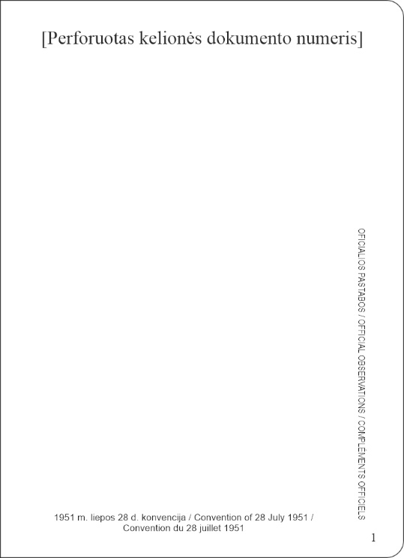
Punkto pakeitimai:
Nr. 1V-755, 2021-10-01, paskelbta TAR 2021-10-01, i. k. 2021-20617

10. Kelionės dokumento 2 puslapyje yra:
10.1. užrašas „OFICIALIOS PASTABOS“, išspausdintas didžiosiomis raidėmis lietuvių, anglų ir prancūzų kalbomis;
10.2. užrašas „1951 m. liepos 28 d. konvencija“, išspausdintas mažosiomis raidėmis lietuvių, anglų ir prancūzų kalbomis.

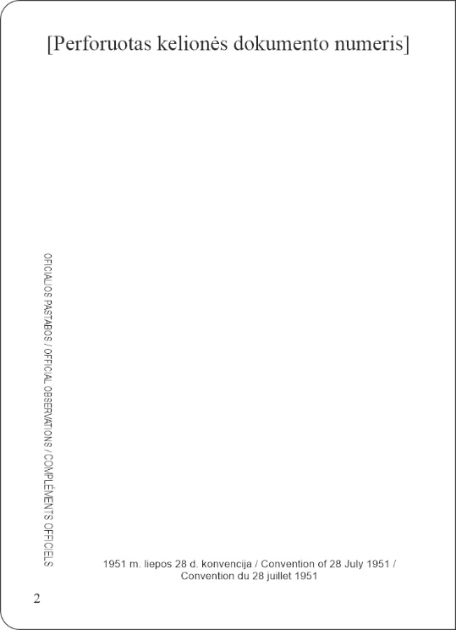
Punkto pakeitimai:
Nr. 1V-755, 2021-10-01, paskelbta TAR 2021-10-01, i. k. 2021-20617

11. Kelionės dokumento 3 puslapyje yra:
11.1. užrašas „OFICIALIOS PASTABOS“, išspausdintas didžiosiomis raidėmis lietuvių, anglų ir prancūzų kalbomis;
11.2. užrašas „1951 m. liepos 28 d. konvencija“, išspausdintas mažosiomis raidėmis lietuvių, anglų ir prancūzų kalbomis.

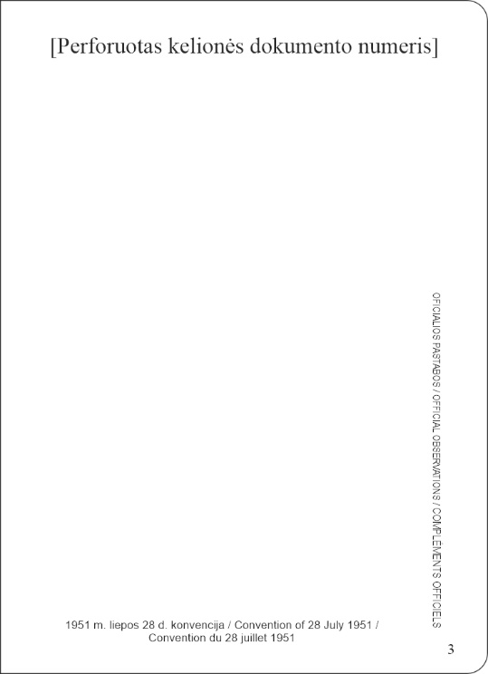
Punkto pakeitimai:
Nr. 1V-755, 2021-10-01, paskelbta TAR 2021-10-01, i. k. 2021-20617

12. Kelionės dokumento 4 puslapyje yra:
12.1. kelionės dokumento duomenų lape pateiktų užrašų vertimai į Europos Sąjungos valstybių narių kalbas;
12.2. užrašas „RODYKLĖ“, išspausdintas didžiosiomis raidėmis lietuvių, anglų ir prancūzų kalbomis;
12.3. užrašas „1951 m. liepos 28 d. konvencija“, išspausdintas mažosiomis raidėmis lietuvių, anglų ir prancūzų kalbomis.

[Perforuotas kelionės dokumento numeris]
RODYKLĖ / INDEX / INDEX
RODYKLĖ / INDEX / INDEX | [Kelionės dokumento duomenų  lape pateiktų užrašų vertimai  į Europos Sąjungos  valstybių narių kalbas]
4 | 1951 m. liepos 28 d. konvencija / Convention of 28 July 1951 /  Convention du 28 juillet 1951

13. Kelionės dokumento 5–31 puslapiai yra skirti vizoms, juose yra:
13.1. užrašas „VIZOS“, išspausdintas didžiosiomis raidėmis lietuvių, anglų ir prancūzų kalbomis;
13.2. užrašas „1951 m. liepos 28 d. konvencija“, išspausdintas mažosiomis raidėmis lietuvių, anglų ir prancūzų kalbomis.

[Perforuotas kelionės dokumento numeris]
 | VIZOS / VISAS / VISAS
1951 m. liepos 28 d. konvencija / Convention of 28 July 1951 /  Convention du 28 juillet 1951 | 5

14. Kelionės dokumento 32 puslapyje yra:
14.1. tekstas „Kelionės dokumente įdiegta elektroninė laikmena. Nelankstyti, nebadyti, nelaikyti aukštoje temperatūroje. Saugoti nuo drėgmės.“, išspausdintas mažosiomis raidėmis lietuvių, anglų ir prancūzų kalbomis;
14.2. tekstas „Šiame kelionės dokumente yra 32 numeruoti puslapiai“, išspausdintas lietuvių, anglų ir prancūzų kalbomis;
14.3. užrašas „1951 m. liepos 28 d. konvencija“, išspausdintas mažosiomis raidėmis lietuvių, anglų ir prancūzų kalbomis.

[Perforuotas kelionės dokumento numeris]
Kelionės dokumente įdiegta elektroninė laikmena.
Nelankstyti, nebadyti, nelaikyti aukštoje temperatūroje.
Saugoti nuo drėgmės.
This travel document contains sensitive electronics.
For best performance please do not bend,
perforate or expose to temperatures or excess moisture.
Ce titre de voyage contient une composante électronique.
Ne pas le plier, le perforer ou l’exposer li des températures
extrémes ou ? une humidité excessive.
Šiame kelionės dokumente yra 32 numeruoti puslapiai
This travel document contains 32 numered pages
Ce titre de voyage contient 32 pages numérotées
32 | 1951 m. liepos 28 d. konvencija / Convention of 28 July 1951 /  Convention du 28 juillet 1951

15. Kelionės dokumento galinio viršelio vidinėje pusėje yra kelionės dokumento metrika.

[Perforuotas kelionės dokumento numeris]
[Metrika]

16. Kelionės dokumento galinio viršelio išorinė pusė:

[Perforuotas kelionės dokumento numeris]

17. Kelionės dokumente yra 32 numeruoti puslapiai.
18. Visuose kelionės dokumento puslapiuose, išskyrus priekinį viršelį, titulinį lapą ir duomenų lapą yra perforuotas kelionės dokumento numeris.
19. Kelionės dokumento duomenų lapo storis – ne daugiau kaip 0,9 mm.

_________________

Pakeitimai:

1.
Lietuvos Respublikos vidaus reikalų ministerija, Įsakymas
Nr. 1V-527, 2020-06-01, paskelbta TAR 2020-06-01, i. k. 2020-11747
Dėl Lietuvos Respublikos vidaus reikalų ministro 2008 m. liepos 28 d. įsakymo Nr. 1V-289 „Dėl Lietuvos Respublikos asmens be pilietybės kelionės dokumento blanko privalomosios formos ir Lietuvos Respublikos pabėgėlio kelionės dokumento blanko privalomosios formos patvirtinimo“ pakeitimo

2.
Lietuvos Respublikos vidaus reikalų ministerija, Įsakymas
Nr. 1V-755, 2021-10-01, paskelbta TAR 2021-10-01, i. k. 2021-20617
Dėl Lietuvos Respublikos vidaus reikalų ministro 2008 m. liepos 28 d. įsakymo Nr. 1V-289 „Dėl Lietuvos Respublikos asmens be pilietybės kelionės dokumento blanko privalomosios formos ir Lietuvos Respublikos pabėgėlio kelionės dokumento blanko privalomosios formos patvirtinimo“ pakeitimo

3.
Lietuvos Respublikos vidaus reikalų ministerija, Įsakymas
Nr. 1V-437, 2022-06-15, paskelbta TAR 2022-06-15, i. k. 2022-12792
Dėl Lietuvos Respublikos vidaus reikalų ministro 2008 m. liepos 28 d. įsakymo Nr. 1V-289 „Dėl Lietuvos Respublikos asmens be pilietybės kelionės dokumento blanko privalomosios formos ir Lietuvos Respublikos pabėgėlio kelionės dokumento blanko privalomosios formos patvirtinimo“ pakeitimo

